Clique sur outils, lettres et publipostage, enveloppes et étiquettes.
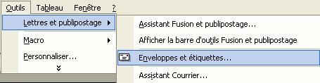
Clique sur enveloppes et étiquettes. Voici la fenêtre enveloppes et étiquettes.
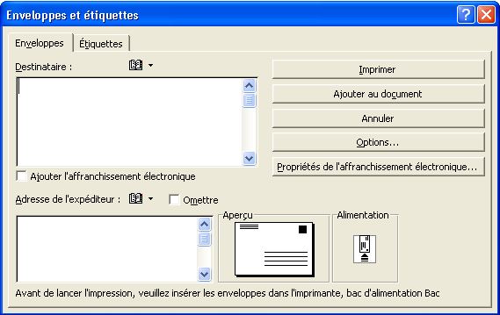
Clique sur l’onglet enveloppes.
Ecris l’adresse du destinataire : la personne à qui tu vas envoyer l’enveloppe.
Ecris ton adresse.
Tu es l’expéditeur.

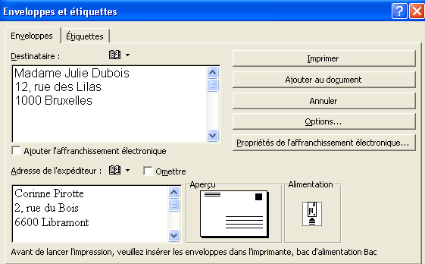
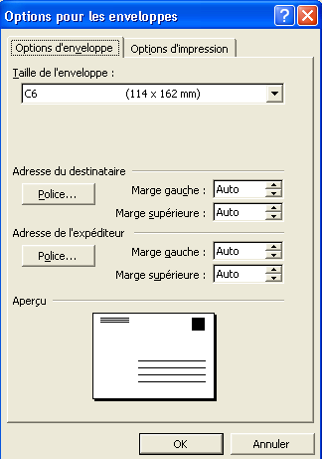
Clique sur options pour choisir le format de l’enveloppe.
Clique sur l’onglet options d’enveloppe.
Clique sur la liste déroulante pour voir les différents formats d’enveloppes.
Choisis C6 (114 x 162 cm) c’est le format que l’on utilise le plus souvent.

Tu peux choisir la police d’écriture
clique
Clique sur le bouton suivant :

Voici ce que tu obtiens dans ton document word.
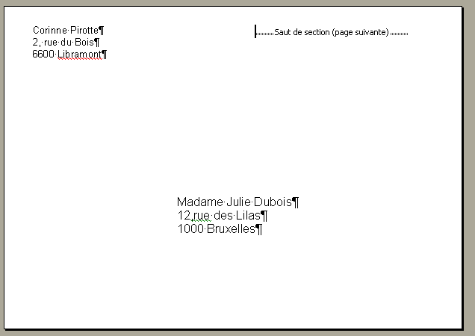

Maintenant tu vas pouvoir imprimer ton enveloppe.
Regarde bien comment tu dois la placer dans l’imprimante.
Fais un essai.

Tu vas pouvoir écrire à tous tes copains et à toutes tes copines.

